SURAT KETERANGAN AKTIF ORGANISASI
Nomor: C.001/DPMVOKASIUB/XI/2019

Ketua Dewan Perwakilan Mahasiswa Program Pendidikan Vokasi Universitas Brawijaya dengan ini menerangkan bahwa:
Nama : Ahmad Sulton Nasta’in
NIM : 183140914111042
Bidang Keahlian : Sistem Informasi
Angkatan : 2018
Merupakan mahasiswa aktif dalam organisasi kemahasiswaan Dewan Perwakilan Mahasiswa Program Pendidikan Vokasi Universitas Brawijaya sebagai Staff Ahli Dewan Perwakilan Mahasiswa Program Pendidikan Vokasi Universitas Brawijaya periode 2019.
Demikian Surat Keterangan ini diberikan untuk dipergunakan sebagaimana mestinya.
Malang, 3 November 2019
Mengetahui
Ketua Dewan Perwakilan Mahasiswa

Modita Natalia
NIM. 173140714111065

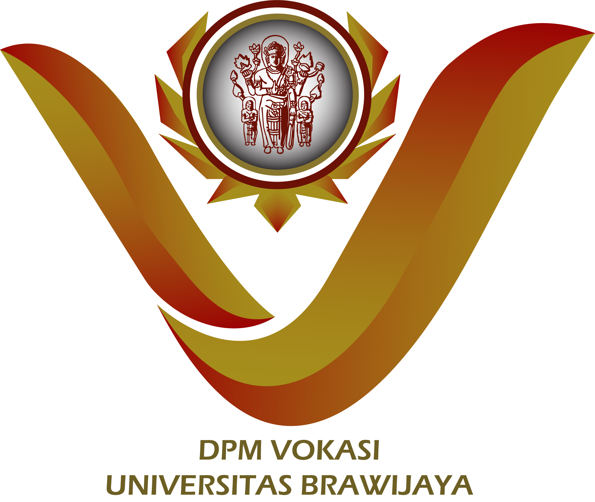
DEWAN PERWAKILAN MAHASISWA
PROGRAM PENDIDIKAN VOKASI
UNIVERSITAS BRAWIJAYA
Jalan Veteran 12-16 Malang 65145│Email : dpmvokasiub@gmail.com

